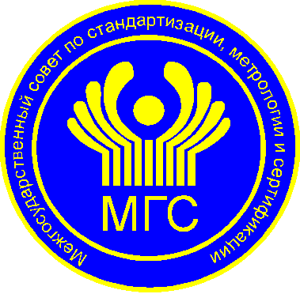
МЕЖГОСУДАРСТВЕННЫЙ СОВЕТ
ПО СТАНДАРТИЗАЦИИ, МЕТРОЛОГИИ И СЕРТИФИКАЦИИ
БЮРО ПО СТАНДАРТАМ

ул. Мележа, 3, 220113, г. Минск, Республика Беларусь
тел. (+37517) 262-17-92, 288-42-20 Факс 288-42-22
E-mail: easc@easc.org.by
http: // www.easc.org.by

Председателю МТК,
Начальнику Департамента стратегического развития
ОАО «Газпром»
Русаковой В.В.
2009.06.16 |  | № | 2/ 181
Уважаемая Влада Вилориковна!

Сообщаю Вам, что в соответствии с решением 35-го заседания МГС (протокол № 35-2009, п.13), межгосударственному техническому комитету (МТК) по стандартизации «Техника и технология добычи и переработки нефти и газа» присвоен номер 523 и направляю выписку из Реестра межгосударственных технических комитетов по стандартизации:

Номер МТК | Наименова-ние МТК | Государства  активные члены | Государства-  наблю-датели | Организация, ведущая секретариат | Председатель МТК | Ответственный секретарь МТК
523 | «Техника и технология добычи и переработки нефти и газа» | РОФ,  АЗЕ,  КАЗ,  УКР | АРМ  БЕИ,  МОЛ,  КЫР | РОФ, ООО  «Газпромразвитие»  117418, г.Москва,  ул. Новочеремуш-кинская, дом 69Б | Русакова  Влада  Вилориковна,  факс +(495) 935 72 85 | Верниковский  Владимир  Владимирович  +(495) 935 72 84  e-mail:V.Vernikovsky@gazpromcert.ru
В соответствии с решением 35-го заседания МГС запланировано заслушать МТК о задачах и планах на 38-м заседании Научно-технической комиссии по стандартизации, которое состоится в октябре 2009 года в г. Ростов-на-Дону. О точном времени заседания Вам будет сообщено дополнительно.

С уважением,
Ответственный секретарь МГС
Н.В. Сонец

Мельник А.И.
+(375.17) 262-17-92

